Предлагаем Вашему вниманию VIP-семинар для бухгалтеров.
Ограниченное количество участников (до 40 человек)

VIP-семинар — это удобная и эксклюзивная форма получения важной информации и повышения квалификации специалистов, работа которых связана с применением законодательства. В ходе семинара лектор не только раскрывает тему, но и активно отвечает на вопросы, участвует в обсуждении мнений участников. Программа семинара органично объединяет теоретические основы и реальные ситуации.

«Учетная политика для целей бухгалтерского и налогового учета на 2011 год»

Семинар состоится 07.12.2010 г. в гостинице "Академическая" (зал "Ломоносов",2 этаж) по адресу: Донская ул., д. 1
От метро "Октябрьская" - кольцевая 2 минуты пешком.

Время проведения семинара с 10:00 до 15:30. Регистрация с 09:30 до 10:00

Читает: Новикова Татьяна Александровна
Преподаватель Учебно-методического центра при ФНС РФ, руководитель департамента аудита "МШК АУДИТ", налоговый консультант, к.э.н.
ВОПРОСЫ СЕМИНАРА:
Учетная политика для целей бухгалтерского учета.
- Общие требования к составлению учетной политики в соответствии с ПБУ 1/2008 «Учетная политика организаций».
- Правила учета основных средств. Первоначальная стоимость основных средств и инвестиционных активов для целей бухгалтерского учета. Учет многосоставных основных средств. Классификация и срок полезного использования. Переоценка и другие случаи изменения первоначальной стоимости основных средств. Выбор метода начисления амортизации. Ремонт основных средств.
- Правила учета и оценки нематериальных активов. Срок полезного использования и амортизация нематериальных активов.
- Правила учета материально-производственных запасов. Оценка поступления и списания МПЗ
- Порядок учета затрат на производство: что нужно учесть в учетной политике. Оценка себестоимости готовой продукции и единицы продукции (работ, услуг). Оценка незавершенного производства и расходов будущих периодов.
- Порядок учета доходов от основной деятельности и прочих доходов. Признание расходов и выручки от продажи.
- Правила учета расчетов, в том числе векселями. Резерв по сомнительным долгам. Расчеты по кредитам и займам.
- Порядок учета договоров (контрактов) на капитальное строительство в соответствии с ПБУ 2/2008 «Учет договоров строительного подряда».
- Особенности применения ПБУ 18/2002 «Учет расчетов по налогу на прибыль».
Учетная политика для целей налогового учета.
1. Порядок признания и распределения доходов и расходов. Прямые и косвенные расходы с точки зрения оптимизации. Порядок распределения прямых расходов на остатки незавершенного производства и готовой продукции для целей исчисления налога на прибыль.
2. Порядок учета и списания основных средств. Первоначальная стоимость основных средств для целей налогового учета. Выбор метода начисления амортизации. Амортизационная премия. Неотделимые улучшения арендованного имущества, сложные вопросы аренды, проблемы лизинга.
- Отражение списания материальных расходов для целей налогообложения.
- Порядок формирования резервов в учетной политике. Резервы на: ремонт, оплату отпусков, выплату вознаграждения по выслуге лет, резерв по сомнительным долгам.
- Выбор порядка распределения налогов организациями, имеющими несколько обособленных подразделений на территории РФ.
- Учетная политика в части исчисления НДС. Порядок ведения раздельного учета входного НДС при осуществлении операций, облагаемых и необлагаемых НДС.
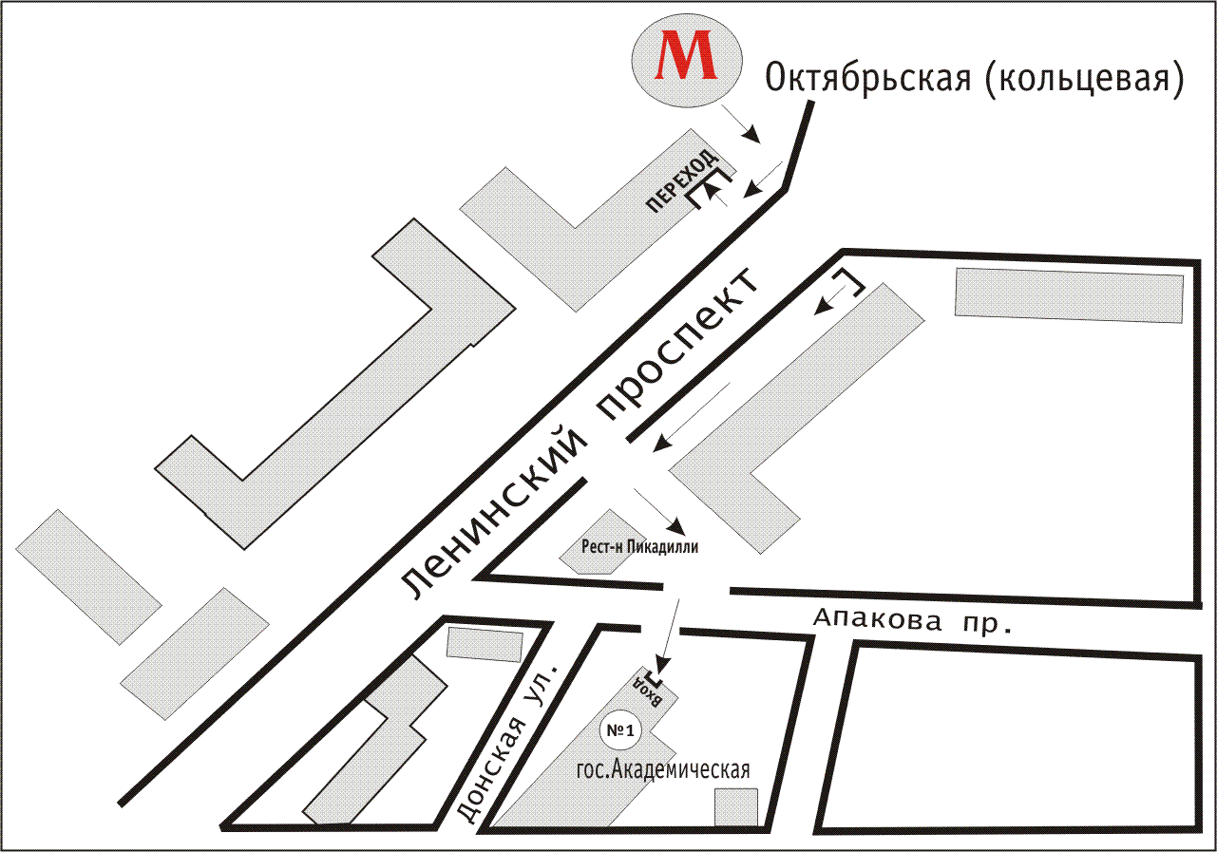
- Учетная политика – важный аргумент в споре с налоговым инспектором (анализ арбитражной практики и налоговых проверок).

Стоимость участия для одного человека составляет 4790 руб.80 копеек (с НДС).
Спец.цена для пользователей КонсультантПлюс 1722 руб.80 копеек (с НДС).

В стоимость входят методические материалы, обед.

Заявка на участие по тел (495) 721-35-86 Схема проезда:
Выйти из метро «Октябрьская» - кольцевая,
перейти на противоположную сторону Ленинского проспекта
по подземному переходу и идти в сторону площади Гагарина
(направо из перехода). Через 100 метров с левой стороны будет
высокое здание гостиницы, стоящее немного в глубине.

